U.D. IV: LAS CAPACIDADES FÍSICAS BÁSICAS.-

TEMA 4.7. LA VELOCIDAD.-

1. CONCEPTO Y DEFINICIÓN.-

La velocidad es una cualidad, o condición física, de carácter complejo, en la medida que tiene muchas formas de aplicación y diferentes manifestaciones.

En Física, se entiende la velocidad como la relación entre espacio y tiempo, quedando expresada en la formula:

V = S / T

Su aplicación nos lleva a comprobar que cuanto menor es el tiempo empleado
en recorrer una distancia dada, mayor será la velocidad desarrollada, o que para recorrer el mismo espacio en menos tiempo es necesario hacerlo a mayor velocidad.

Estas consideraciones tienen, en el aspecto deportivo y de realización de actividad física, diferentes apreciaciones: el atleta que emplea el menor tiempo posible para recorrer el mismo espacio, o un saltador de trampolín que es capaz de realizar dos o tres giros en el aire gracias a la velocidad con la que los realiza, o el jugador que realiza un contraataque, el defensor que se anticipa al pase de balón, un golpeo, un lanzamiento, una parada, etc.

Encontramos varias definiciones de la velocidad.

- Lizaur y col. (1989)

Es la capacidad de ocupar espacios con todo nuestro cuerpo o con cualquiera de sus segmentos en el menor tiempo posible.

- Mora (1989)

Cualidad física que permite realizar acciones motrices en el menor tiempo posible.

- Frey (cit. por Weineck, 1998)

Capacidad que permite, sobre la base de la movilidad de los procesos del sistema neuromuscular y de las propiedades de los músculos para desarrollar la fuerza, realizar acciones motrices en un lapso de tiempo situado por debajo de las condiciones mínimas dadas.

El conocimiento de ellas y su análisis razonado nos permite hacer una serie de consideraciones que nos ayudaran a relacionar el término velocidad con sus diferentes
manifestaciones y condicionantes.

La definición de Lizaur y colaboradores nos aporta la posibilidad de desarrollar
no solo una velocidad para desplazar todo nuestro cuerpo, como sería una velocidad de desplazamiento, sino que existe la posibilidad de desarrollar una velocidad al mover o desplazar algún segmento o partes de nuestro cuerpo, en un mínimo desplazamiento, lo que se indica como una velocidad acíclica o gestual.

Mora, nos hace comprender que la velocidad existe, en tanto que la necesidad de realizar las acciones en el mínimo tiempo es la exigencia principal. No existe velocidad si no hay exigencia de realizar la acción motriz en el menor tiempo posible.

La definición de Frey nos indica la relación que esta capacidad mantiene con el sistema neuromuscular y la fuerza muscular, aspectos estos que condicionan la posibilidad de conseguir determinados valores de velocidad. No hace sino señalar una relación manifiesta de dos factores que influyen a la hora de conseguir mejoras en la velocidad.

Es decir, que la velocidad tiene muchas más manifestaciones que la de los simples desplazamientos, que también existe al realizar acciones donde los segmentos o determinados miembros participan para desarrollar acciones rápidas, veloces. Que tiene sentido en tanto que existe exigencia de realizar las tareas motrices en el menor tiempo posible, si no, no estaríamos desarrollando la velocidad. Y que la mejora y desarrollo de la misma está muy unido a las características del sistema neuromuscular y la fuerza de que dispongan los sujetos con los que se esta desarrollando.

Una de las consideraciones más interesantes que tiene siempre un reflejo en la bibliografía sobre la velocidad, es el carácter más o menos hereditario o innato de esta capacidad.

Las experiencias sobre la existencia de un mayor porcentaje de fibras musculares rápidas, las denominadas blancas o tipo II, en los músculos de atletas de deportes de velocidad ayudan a soportar esta idea. Aspecto que se ve reforzado si añadimos el reconocimiento que existe sobre la imposibilidad de transformación de un tipo de fibra a otro, de rojas a blancas, de lentas a rápidas, o del tipo I a tipo II, por el mero hecho de participar en un programa destinado al desarrollo de la velocidad.

Aun así, esto no nos deja afirmar que una determinación genética o hereditaria del sujeto más preparado para la velocidad sea cierta, aunque si es cierto que puede ayudar.

La influencia de los factores de un entrenamiento de características anaeróbicas sobre el organismo del sujeto pueden hacer perder consistencia a esta idea. El que se esté capacitado para esfuerzos que impliquen sobre todo la vía anaeróbica de utilización de energía, como ocurre en los esfuerzos de velocidad, no es exclusivo de sujetos con mayor porcentaje de fibras rápidas, ya que ellas por si solas no pueden determinar una mayor capacidad de producción de energía por esta vía anaeróbica. Aspecto este que sí se ve influenciado por seguir un entrenamiento orientado hacia el desarrollo de esta capacidad.

Lo que nos podría hacer concluir que el sujeto veloz, rápido, nace, pero también se hace.
2. FACTORES BÁSICOS QUE INFLUYEN EN LA VELOCIDAD.-

Debemos destacar de entre los factores básicos que influyen en la capacidad de velocidad, por lo que nos interesa para el desarrollo de la misma las siguientes:

- Tipos de fibras musculares:

La velocidad de contracción de un músculo depende, en gran medida, del tipo de fibras que lo componen. Hay una gran relación entre el porcentaje de fibras rápidas, tipo II o blancas y la velocidad de movimientos. Los practicantes y deportistas de actividades de velocidad tienen un predominio de fibras rápidas o blancas, lo cual nos puede hacer pensar que es un factor que determine mejoras en rendimientos de esta capacidad.

- Velocidad de transmisión nerviosa:

La velocidad con la que los ramales nerviosos transmiten los estímulos varían según los individuos, la desencadena su propio Sistema Nervioso Central. Así, a mayor velocidad de transmisión, mayor será la velocidad de contracción y mayor la de movimiento. Además, depende del grosor, del diámetro del nervio que la transmite. Las fibras tipo II, blancas o rápidas, están inervadas con ramales nerviosos de mayor grosor o diámetro que las del tipo l, rojas o lentas.

- Fuerza muscular:

Sobre todo en la fase de aceleración, el disponer de una mayor fuerza proporciona mejores resultados de velocidad. Una mejora de velocidad suele ir precedida de una mejora de la fuerza.

- Frecuencia de movimientos:

Se entiende por frecuencia el número de ejecuciones de un gesto en la unidad de tiempo. La mayor frecuencia de movimientos, a igualdad de fuerza, aumentará la velocidad del movimiento. Suele asociarse al dominio técnico y es susceptible de mejorarse con el desarrollo de la coordinación.

- Coordinación ínter e intramuscular:

Si la musculatura no actúa de forma sincronizada se producirá un freno en las acciones. Este aspecto debe entenderse como la armonía, la sincronía, entre la inhibición y excitación de los grupos musculares involucrados en la acción motora que se ejecuta con velocidad. Hace referencia a la mejor coordinación de los músculos agonistas y antagonistas en la actividad que se realice.

- Elección de respuesta:

Cuanto menor número de respuestas se pueden dar al estímulo recibido, o si la respuesta esta aprendida de antemano, permite que esta se efectúe en menor tiempo y por lo tanto con mayor velocidad.
- Dominio técnico:

La mejor técnica, la más fácil ejecución de un movimiento o gesto técnico, su dominio, permitirán responder o actuar con mayor velocidad cuando existan exigencias de realización con rapidez.

- Calentamiento:

La realización de un esfuerzo que ponga en juego una frecuencia elevada de movimientos necesita un calentamiento óptimo. El calentamiento, como sabemos, disminuye la viscosidad muscular, refuerza la elasticidad y la capacidad de extensión del músculo, al tiempo que aumenta la capacidad de reacción del sistema nervioso, afecta a la atención, mejorando los procesos neuromusculares, lo que repercutirá en las acciones donde se exija velocidad.

3. TIPOS DE VELOCIDAD.-

Se suele distinguir la velocidad en función de diversos factores, lo que aporta dos clasificaciones básicas. Veamos.

A) Según la forma en que se manifiesta la acción:

- 3.1. Velocidad cíclica:

Se observa en aquellas acciones motoras que se repiten constantemente, como la carrera, remar o nadar, por ejemplo. Sería una sucesión de movimientos realizados a gran velocidad. Se distingue como la capacidad de desplazarse con la mayor velocidad posible, lo que ha hecho que se conozca también como "velocidad de desplazamiento".

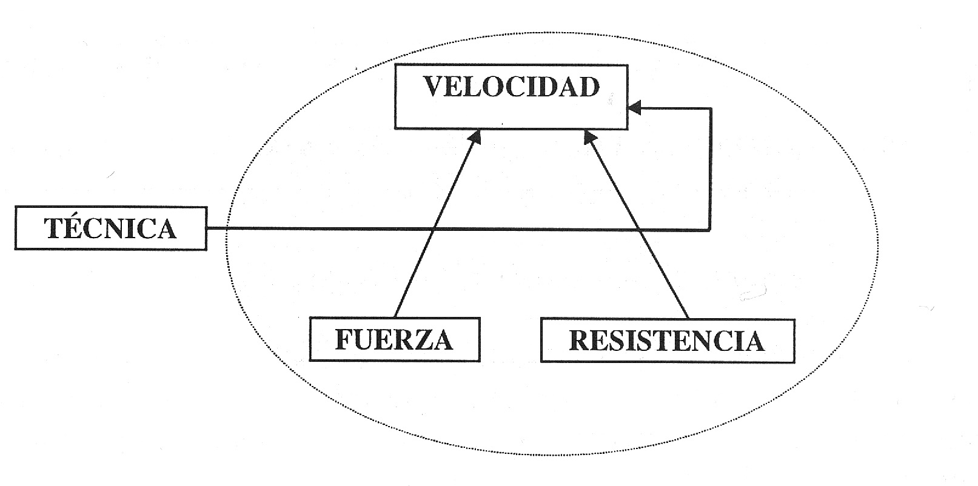
Encontramos así representada la velocidad, en lo que denominamos deportes “cíclicos”, con la realización de un solo gesto técnico (carrera en atletismo, nadar en natación, pedalear en ciclismo, etc.) durante el desarrollo del mismo y realizado en el caso que nos ocupa con la mayor rapidez o velocidad y los factores con los que esta relacionado este tipo de velocidad son los que se indican en la figura.

Factores relacionados con la velocidad en deportes cíclicos
De García, J.M. y col. (1998)
- 3.2. Velocidad acíclica:

Aparece en aquellos movimientos que solo se repiten una vez, como la batida de un salto, el remate de voleibol, un lanzamiento de fútbol, balonmano, etc. Se conoce también como ”velocidad gestual o velocidad segmentaria", en el sentido de que a veces solo afecta a un segmento del cuerpo o una parte de él, donde el desplazamiento durante la acción es mínimo, como en recepciones, paradas, ciertos golpeos, etc. Sería, un solo movimiento realizado a gran velocidad.

En el caso de muchos deportes que se reconocen como “acíclicos”, encontramos diferentes gestos técnicos (pases, lanzamientos, desplazamientos variados, contactos, paradas del portero, etc.), a los que hay que añadir un factor de incertidumbre por la participación de compañeros y adversarios, deportes a los que denominan de “cooperación – oposición”; encontramos que las manifestaciones de velocidad son muy variadas y están influidas por las tomas de decisión del jugador/a.

Es interesante a este respecto tener en consideración que “en los deportes acíclicos de cualquier característica, la velocidad también se manifiesta como una cualidad determinante del éxito en casi todas las ocasiones. Si el análisis lo queremos realizar desde una perspectiva meramente deportiva, podemos ver que la velocidad es una cualidad híbrida que se encuentra condicionada por todas las demás cualidades condicionales (fuerza, resistencia y movilidad) y, en ocasiones, como en los deportes de oposición y cooperación – oposición, por la técnica y la toma de decisión. Tan solo en una de las partes de los movimientos rápidos, los tiempos de reacción, estas acciones no se ven afectadas por la fuerza, la resistencia y la técnica de ejecución del movimiento”. (García, J.M. y col. 1998).

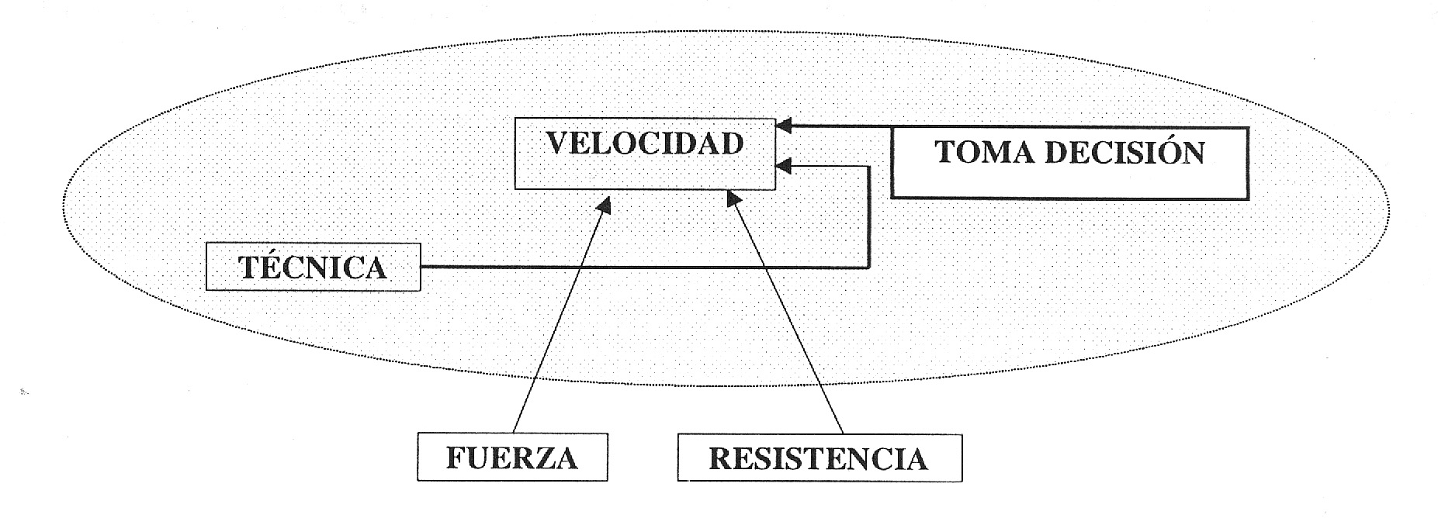
Factores relacionados con la velocidad en deportes acíclicos

De García, J.M. y col. (1998)

B) En función de la secuencia ante la respuesta a un estímulo:

- 3.3. Tiempo o Velocidad de reacción:

Hablamos de tiempo de reacción y no de velocidad de desplazamiento al no aparecer en este primer apartado movimiento. Nos referimos únicamente a la parte correspondiente a la respuesta al estimulo. En carreras sería la salida, el primer movimiento tras la señal de salida, o el inicio del paso hacia atrás tras ver como mi equipo ha perdido el balón, etc.
Lo que comprende este apartado es el tiempo transcurrido entre la captación del estimulo por un receptor, oído, ojo, piel, etc., y la respuesta motora o primera contracción muscular. La capacidad de velocidad o tiempo de reacción depende fundamentalmente del sistema nervioso y es difícil de desarrollar con el entrenamiento, aunque se puede mejorar.

En el proceso de reacción motriz ante un estimulo se reconoce el “periodo latente”, como el tiempo que transcurre desde que recibimos el estimulo por los órganos de los sentidos hasta que llega a la placa motora del músculo. De este período solo se puede entrenar, mejorar, la recepción, el tiempo que tardamos en percibir el estimulo por los órganos de los sentidos.

Esto puede hacerse aumentando la capacidad de discriminación perceptiva, con un aumento de la atención selectiva. Si además está elaborado e integrado el patrón motor en la organización para realizar la acción, conseguimos además, una mayor automatización del gesto. Cuanta más atención se preste y más automatizado esté el gesto, con mucha mayor rapidez se podrá responder.

Luego se produce el “periodo de contracción”, que sería el tiempo que tarda el músculo en contraerse una vez que le ha llegado un estimulo. Este proceso si es mejorable con más facilidad por el entrenamiento, viéndose beneficiado por el entrenamiento en series de repeticiones.

Se distinguen dos tipos de velocidades o tiempo de reacción atendiendo al número de respuestas posibles. Estos son:

- 3.3.1. Velocidad o tiempo de reacción simple:

Cuando la respuesta es siempre la misma ante un estimulo conocido. Salidas en carreras, saltos de atletismo, ejercicios de gimnasia artística, rítmica, etc.

- 3.3.2. Velocidad o tiempo de reacción complejo:

Cuando la respuesta varia dependiendo del estimulo exterior. Acciones en deportes de equipo, posibilidades ante un lanzamiento, un pase, elegir donde lanzar la pelota, etc. Son acciones que admiten más de una respuesta en función de diversos factores que determinan una elección.

- 3.4. Capacidad o Velocidad de aceleración:

Se plantea como la capacidad de conseguir la máxima velocidad en el menor tiempo posible, ya sea partiendo de velocidad cero o de una velocidad ya dada por un desplazamiento previo y que no es máxima. Se comprueba una estrecha relación entre la fuerza y la capacidad de aceleración, de hecho hay autores que denominan a este tipo de velocidad como la capacidad de fuerza - velocidad.

Habitualmente las mejoras en los niveles de velocidad se consiguen por aumentar esta capacidad para ponerse en movimiento, lo que implica un desarrollo de la fuerza que ayude a movilizar el peso corporal y/o el de los implementos utilizados en la actividad con mayor rapidez.

- 3.5. Velocidad máxima:

Serían los máximos niveles de velocidad que un sujeto es capaz de desarrollar. Estos niveles de máxima velocidad no pueden extenderse durante mucho tiempo. La capacidad de mantenimiento de la velocidad máxima una vez conseguida, no suele ser más allá de 50 mts. o seis segundos en atletas entrenados, será menor en las edades escolares, unos cuatro segundos.

- 3.6. Resistencia a la velocidad:

Sería la capacidad de mantener una velocidad próxima a la máxima el mayor tiempo posible. Es el punto donde la capacidad de velocidad se relaciona con la resistencia, se trataría de mantener los niveles máximos de velocidad durante más de esos seis segundos que hemos establecido como un límite aproximado. Las acciones o esfuerzos que exijan una duración mayor necesitan de un componente de la capacidad de resistencia que también debería ser desarrollado. Esto tiene importantes condicionamientos metodológicos.

Para finalizar este apartado sobre los tipos de velocidad, hay que atender al hecho de que a veces será difícil aislar determinadas situaciones para atender a uno solo de los tipos de velocidad. Si bien esta situación es fácil en actividades de tipo cíclico, andar, correr, nadar, ciclismo, patinaje, etc., donde el entorno es una influencia menor y muchas veces determinado por el lugar donde se realiza, ya preparado para la actividad, no ocurre lo mismo con muchas actividades y ejercitaciones.

Los deportes de equipo, los de combate, las actividades en medios cambiantes,
nieve, mar, circuitos naturales, etc. inciden sobre la actividad y la forma en que la misma expresa la capacidad de realizar acciones de velocidad. Así, es necesario considerar una velocidad “específica", adaptada a la práctica, al entorno, al medio, a los elementos que se emplean durante la actividad, a las posibles respuestas de velocidad ante las acciones, etc.

Sería una velocidad que englobaría varias de las señaladas y con necesidades
de desarrollo diferenciadas.

4. EVOLUCIÓN DE LA VELOCIDAD.-

El hecho de que se reconozca una cierta limitación genética de la “velocidad máxima”, viene a afirmar que la posibilidad de que las bases biológicas que determinan la capacidad de velocidad se establezcan muy pronto en la infancia. De esta manera, lo que no se haya desarrollado en el momento oportuno, probablemente no se desarrollará nunca, así cobra importancia la formación y desarrollo lo mas temprano posible del factor velocidad.

Esta consideración ha sido tenida en cuenta al desarrollar el curriculum del Área de Educación Física para Primaria, donde la totalidad de la bibliografía que lo ha desarrollado, señalan la necesidad de desarrollar, ya, desde las edades que comprende este periodo educacional, aspectos de velocidad. Sobre todo la velocidad o tiempo de reacción, que se sumaría, en una concepción estricta de los términos, a ciertas necesidades de velocidad o capacidad de aceleración, sobre todo, cuando se le añaden desplazamientos más o menos largos o duraderos a las actividades para el desarrollo de la primera.

Esto queda de manifiesto en los estudios que nos ayudan a diseñar el proceso evolutivo que la velocidad sigue desde la infancia hasta la edad adulta.

Según Israel (1977, cit. por Weineck, 1988):

“La diferenciación de las fibras hacia una u otra, lentas a rápidas, en el músculo esquelético, se pone de manifiesto entre los dos y tres años, produciéndose supuestamente una mayor formación de las fibras rápidas, y según este mismo autor, este desarrollo de fibras rápidas se puede estimular”.

Este hecho lo comparte Martín ( 1982, cit. por Hahn, 1988), un autor que ha desarrollado sus investigaciones acerca de la teoría de las fases sensibles o mejores momentos del desarrollo para construir determinados aprendizajes motrices:

“Durante la etapa escolar la velocidad general va aumentando y llega a un primer máximo a los diez años, a partir de esta edad, va aumentando claramente, en especial la velocidad o tiempo de reacción”.

Entre los seis y once años, se observa una clara mejora en la velocidad de acción. Se mejora en movimientos acíclicos y hay una notable mejora en la frecuencia de los movimientos. Estos aumentos vienen influidos por el nivel de desarrollo del alumno/a. Esta mejoría considerable de la velocidad o tiempo de reacción es debido a un acortamiento del período de latencia, parece ser que gracias al desarrollo del sistema nervioso.

Esta mejoría generalizada se debe a dos factores que influyen en la velocidad. Uno es la mejora de la fuerza, que aunque es muy poco significativa hasta los diez años, depende del grado de crecimiento y desarrollo corporal alcanzado, hace mejorar los niveles de velocidad, sobre todo de desplazamiento. Otro es la mejora de la coordinación motora. La velocidad gestual o acíclica y la velocidad de desplazamiento o cíclica, necesitan de una fluidez de movimientos, de una coordinación, que aumenta en estas edades y que incluso se ve mejorada por la práctica de actividad física, esto hace que exista preponderancia de la velocidad sobre la fuerza durante las primeras edades escolares, de los 6 a los 12 años.

La mejora de la velocidad gestual o acíclica, guarda una estrecha relación con la mejora de las destrezas o habilidades motoras, relacionadas con el área motriz de la corteza cerebral y el analizador cinestésico, así según varios autores (Martin, 1982. Hellman y Hettinger, 1980) esta área motriz ya tiene a los doce años el aspecto que se encuentra en el adulto. La velocidad o tiempo de reacción que depende de otros componentes muy próximos a esta área motriz, esta también muy desarrollada entre estas edades.
Se tiene constancia de que la estructura y las funciones del substrato morfofuncional para la velocidad maduran alrededor de los catorce años, al igual que el analizador cinestésico, de manera que hasta los quince años, la capacidad de coordinación y la apreciación espacio - tiempo, con influencia en la velocidad, se perfeccionan continuamente. Después de esta edad los adelantos son muy pequeños y mas difíciles de conseguir.

También se considera que la máxima frecuencia gestual se alcanza ya entre los trece y quince años y que los tiempos de reacción son iguales a los de los adultos.

Tras los catorce años, los tiempos de latencia y de contracción alcanzan en el joven los valores del adulto, alcanzando la frecuencia de movimientos su máximo hacia los quince años, esto unido a la mejora en los niveles de fuerza permite importantes ganancias en velocidad.

Hacia los veinte años es cuando se considera que se alcanzan los mayores niveles de velocidad en todas su posibilidades de manifestación.

Ya son ampliamente conocidos los estudios sobre las “fases sensibles” que varios autores han desarrollado. Ellos han dejado constancia de ciertos momentos donde el organismo de los jóvenes estaría en las mejores condiciones para desarrollar determinados aprendizajes motrices, y esto incluye las capacidades condicionales que esta lleva asociadas.

Para Martin (1982):

“La capacidad de reacción ante estímulos ópticos y/o acústicos debería desarrollarse desde los ocho años, alcanzando los mejores momentos para su trabajo entre los nueve y los once. La velocidad, considerada de una forma “pura”, sin influencia de la resistencia, debería iniciarse su práctica sobre los siete años para encontrar el mejor momento para su desarrollo entre los ocho y los catorce”.

Para Grosser y col. (1981):

- La velocidad de reacción encontraría el mejor momento para su desarrollo a partir de los ocho años, con un inicio cuidadoso (trabajando una o dos veces por semana) entre los ocho y doce años, debiéndose darse un entrenamiento mas intenso ( trabajando entre dos y cinco veces a la semana) entre los doce y los dieciséis años, para alcanzar sus máximas posibilidades y un trabajo de rendimiento a partir de los dieciséis años. En cualquier caso sin diferenciar entre géneros, chicos y chicas.

- La velocidad máxima, ya sea cíclica o acíclica, podría tener un inicio cuidadoso, trabajando una o dos sesiones a la semana, para las chicas entre los diez y doce años, y para los chicos entre los doce y catorce. Podría darse un entrenamiento mas intenso, trabajando de dos a cinco sesiones a la semana, desde los doce a los catorce años para las chicas, mientras que para los chicos deberíamos esperar hasta los catorce o dieciséis años. El entrenamiento de rendimiento se podría comenzar para las chicas y chicas a partir de los dieciséis años.

Como podemos suponer, esto son importantes consideraciones metodológicas a tener en cuenta, en tanto que determinan ciertos momentos donde la práctica de ejercicios de velocidad encontrarán el mejor substrato en cuanto a las condiciones de los alumnos y alumnas para asimilar el trabajo realizado. Qué tipo de trabajo sería el más adecuado en el momento evolutivo y si debería insistirse en el componente fuerza o coordinación para conseguir mejoras en su desarrollo.

